**UNIVERZITET “DŽEMAL BIJEDIĆ“ U MOSTARU**

**FAKULTET INFORMACIJSKIH TEHNOLOGIJA**

**Predmet: Razvoj Informacijskih sistema**

SEMINARSKI RAD

Informacijski sistem za Elektronsko glasanje

**Predmetni profesor:** **Student:**

Prof. dr. Emina Junuz Ajdin Ljubunčić

**Asistent:**

Mr. Admir Hodžić

Mostar, Februar 2019.godine

Sadržaj

1.Uvod 3

2. Opis funkcionisanja organizacionog sistema 4

3.Metode poslovne orijentacije 4

4. Upravljanje projektom 5

4.1 Informacije o projektu 5

4.2 Projektni zadaci 6

4.3 Gantt-ov dijagram 7

4.4 Resursi 8

5. Definisanje zahtjeva 8

6. Dijagram organizacijske strukture sistema 10

7. Hijerarhijski dijagram procesa 11

8. Dijagram konteksta 11

9. Logički model procesa 12

10. Fizički model procesa 13

11. Konceptualni model podataka 15

12. Logički model podataka 16

13. Fizički model podataka 16

14. Šema baze podataka 17

15. Model arhitekture aplikacije 18

16. Model arhitekture mreže 19

17. Prototip korisničkog sučelja 19

18. Zaključak 23

19. Literatura 23

# 1.Uvod

Problemi trenutnog načina glasanja prevelika količina nevažećih glasova i spor proces preuzimanja i popunjavanja glasačkih listova. Glasačima je potreban sistem koji će pojednostaviti proces glasanja i ubrzati ga, a organizatorima glasanja sistem koji će onemogućiti greške pri glasanju. Također, sam izborni sistem je kompleksan a tu je i problem vladavine manjine (zbog jedno-kružnog sistema). Organizacijska struktura Centralne Izborne Komisije koja je nadležna za održavanje izbora se sastoji od Entitetskih Izbornih Komisija(RS-a i FBiH) i Kantonalnih Izbornih Komisija u FBiH koji se dalje razlažu na Općinske, Gradske i Izbornu Komisiju Distrikta Brčko od kojih se svaka sastoji od Birački odbora koje na dan izbora promatraju akreditovani posmatrači. Sama složenost strukture CIK-a sa svim ljudskim resursima unutar nje postavlja pitanje korektnosti izbora zbog raspostranjene korupcije unutar svih BH institucija. Pored svih tih ljudskih resusrsa CIK se na prethodnim Općim Izborima 2018 nije najbolje pokazao jer su se potvrđeni rezultati čekali oko 15 dana od dana zatvaranja biračkih mjesta.

Izbori u BiH su podijeljeni na opće i lokalne izbore. Na lokalnim izborima se biraju presdtavnici općinskih vijeća i naćelnici općina odnosno gradonačelnici gradova u BiH. Na opštim izborima se bira Predsjedništvo BiH sa 3 člana, 42 poslanika Predstavničkog doma Parlamentarne skupštine BiH, Predstavničkog doma Parlamenta FBiH sa 98 poslanika, Predsjednik RS sa dva potpredsjednika, Narodna skupština RS sa 83 poslanika i zastupnici Skupština 10 kantona u FBiH sa 289 zastupnika.

# 2. Opis funkcionisanja organizacionog sistema

Mandat izabranih na svim nivoima traje 4 godine, ali se ne poklapaju izborni ciklusi za lokalne sa višim nivoima vlasti. Odražavajući kompleksno ustavno uređenje BiH, i izborni sistem predstavlja kombinaciju gotovo svih poznatih izbornih principa: većinski princip i jednočlane i višečlane izborne jedinice za izbor članova Predsjedništva BiH, predsjednika i potpredsjednika RS, kao i gradonačelnika/načelnika gradova/opština i proporcionalni princip uz višečlane izborne jedinice za izbor sastava parlamenata/skupština i predstavničkih tijela na lokalnom nivou. Izbornim zakonom je predviđen izborni prag od 3% čime se politički subjekti koji su prešli prag kvaliﬁkuju za učešće u raspodjeli redovnih mandata i primjenjuje se za sve utrke bazirane na proporcionalnom sistemu. Birači imaju mogućnost da na poluotvorenim kandidatskim listama, osim političkog subjekta, svoj glas daju i nekim od kandidata sa te liste, te se preferencijalnim metodom utvrđuje koji od kandidata su dobili povjerenje najviše birača te političke stranke na osnovu čega se utvrđuje i ko će individualno dobi mandat. Izbornu administraciju u BiH čine izborne komisije (Centralna izborna komisija i lokalne izborne komisije).

# 3.Metode poslovne orijentacije

**Misija**

Misija sistema je omogućiti efikasniji sistem glasanja na izborima kako bi prije svega glasačima proces bio ubrzan i pojednostavljen a onda i izbornim komisija i biračkim odborima. Sistem je usmjeren ka poboljšanju procesa od samog pristupa glasanju preko glasanja do prikazivanja krajnjih rezultata.

**Poslovni ciljevi**

Poslovni cilj sistema je poboljšati demokratsku sliku jedne države kroz unaprjeđenje procesa glasanja što za sobom vuče i poboljšanje drugih prilika te države

**Specifične strategije**

Sistem će pojednostavljenim procesom pristupa glasanju i samom glasanju smanjiti gužve na biračkim mjestima, poboljšati zadovoljstvo glasača pri glasanju ali i smanjiti troškove na zapošljavanju kadra pri izbornom procesu. Dalje, elektronsko prikupljanje, prebrojavanje i potvrđivanje glasanja u veliko će olakšati posao biračkim odborima kao i izbornim komisijama automatizacijom svog posla nakon zatvaranja biračkog mjesta.

**Kritični faktori uspjeha**

1. Povećanje zainteresovanosti za glasanjem
2. Smanjenje broja nevažećih glasova
3. Veći stepen privatnosti prilikom glasanja
4. Bolja prilagodljivost izbornog procesa glasačima
5. Smanjenje troškova prije, tijekom i nakon glasanja uštedama na kadru
6. Brži i korektniji rezultati glasanja

**Kritični poslovni faktori**

1. Predugo čekanje na rezultate glasanja
2. Veliki broj nevažećih glasova
3. Slaba izlaznost na izborima
4. Nepovjerenje u korektnost izbornih rezultata

**Poslovna vizija**

Olakšavanjem glasanja na izborima i efikasnijim rezultatima glasanja poboljšava se demokratska slika države kroz veće povjerenje građana u izborni proces a samim time i veću želju građana da utiču na stanje u državi.

**Ključne poslovne politike**

1. Edukacija glasača
2. Transparentnije izvještavanje o rezultatima glasanja
3. Povećanje važećih glasova u izbornom procesu

# 4. Upravljanje projektom

## 4.1 Informacije o projektu

**Naziv projekta:** Informacijski sistem za Elektronsko glasanje

**Djelokrug projekta:** Projektovanje Informacijskog sistema za Elektronsko glasanje za efikasan izborni proces pri čemu se glasačima olakšava i ubrava proces glasanja, biračkim odborima održavanje izbora a izbornoj komisiji donošenje kranjih rezultata.

**Cilj projekta:** Kreirati softversko rješenje za ublažavanje ili potpuno uklanjanje problema koji se dešavaju prilikom tradicionalnog glasanja na papiru. Informacijski sistem će poboljšati sav izborni proces od samog formiranja izbornog ciklusa preko održavanja izbora do iznošenja rezultata glasanja.

## 4.2 Projektni zadaci

Projekat sistema za Elektronsko glasanje se sastoji od zadataka koji će biti prikazani na slijedećoj slici iz MS Project-a.

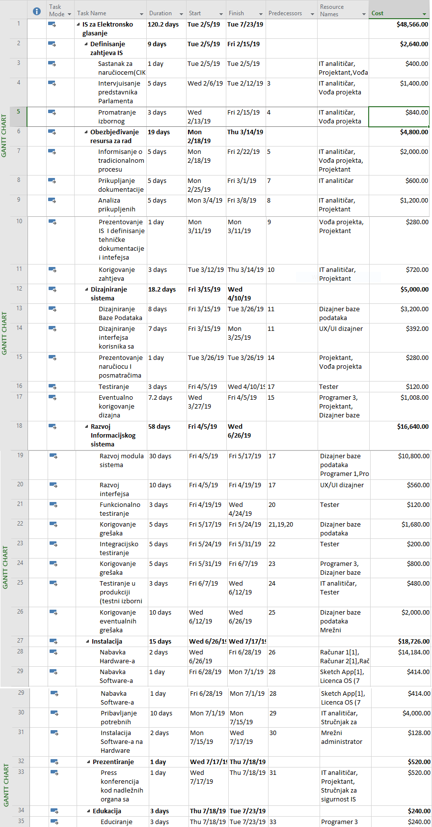

Slika 1 Projektni zadaci

Na prethodnoj prikazanoj slici prikazani su projektni zadaci zajedno sa nazivom, prethodnikom kao i trajanjem , datumom početka i datumom završetka zadataka. Zadaci su podjeljeni u više faza, i to : Definisanje zahtjeva Informacijskog sistema, Obezbjeđivanje resursa za rad, Dizajniranje sistema, Razvoj IS, Instalacija, Prezentiranje, Edukacija.

## 4.3 Gantt-ov dijagram

Na slijedećoj biti će predstavljen Gantt-ov dijagram sa nazivima zadataka.

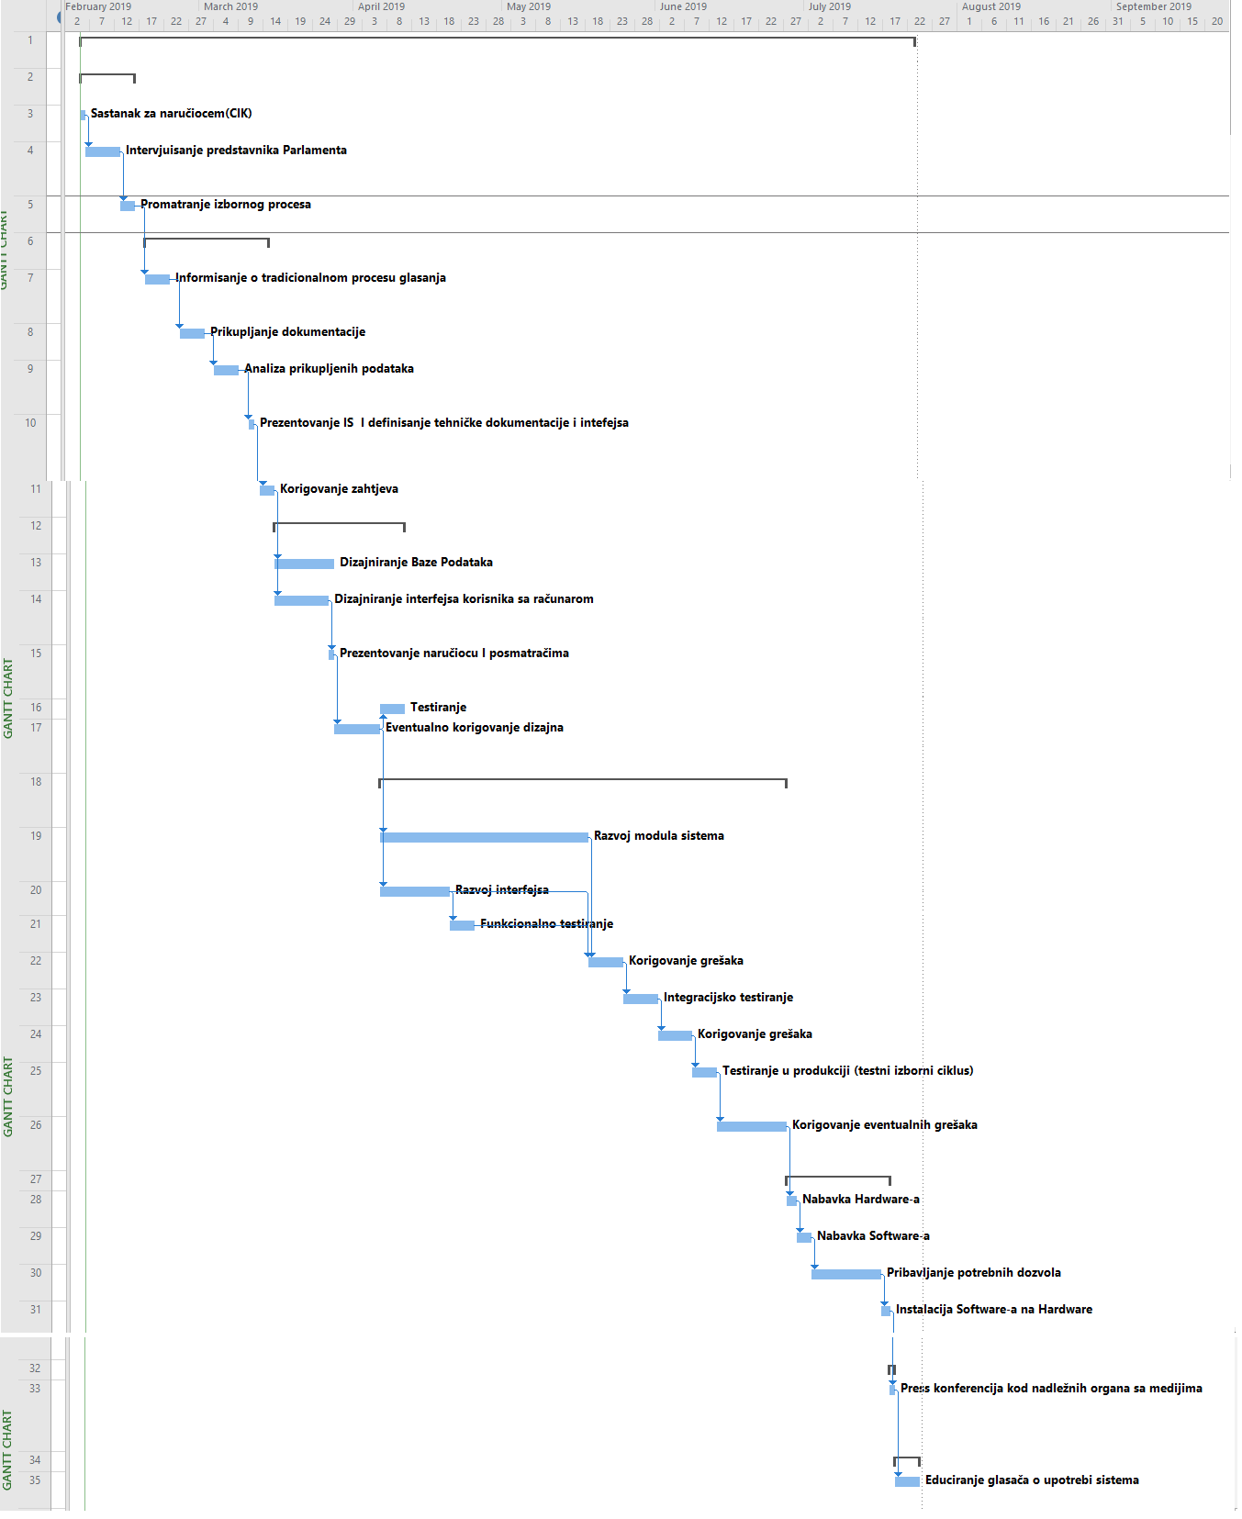

Slika 2 Gantt-ov dijagram

Slika 2 prikazuje raspored zadataka zajedno sa njihovim nazivima i prethodnicima.

## 4.4 Resursi

Slijedeća slika prikazuje resurse koji će biti potrebni za implementaciju projekta.

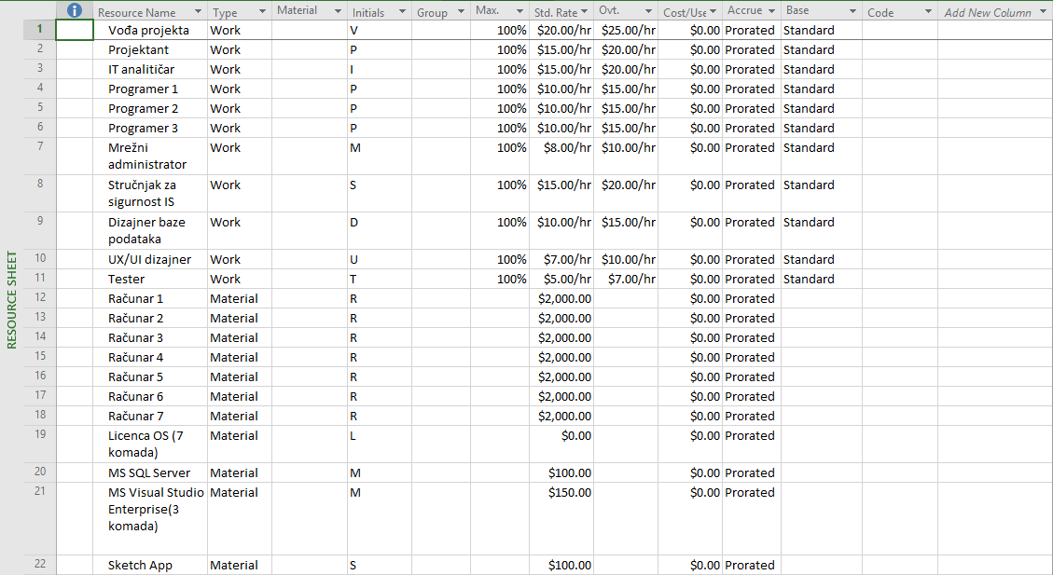

Slika 3 Resursi

Slika 3 prikazuje potrebne resurse za implementaciju projekta. Prikazani su nazivi, vrsta i cijena pojedinog resursa koji će biti korišten.

# 5. Definisanje zahtjeva

**Ključni poslovni ciljevi organizacije:**

1. Jednostavnije i efikasnije glasanje znači i zainteresovaniji glasač, a samim time i veće povjerenje u izabrane predstavnike.

2. Jednostavniji način evidencije svih procesa glasanja i ubrzano prebrojavanje

3. Povećanje broja važećih glasova

**Poslovni** **zahtjevi**:

1. Identifikacija glasača

2. Unos glasova

3. Analiziranje glasanja

**Funkcionalni zahtjevi:**

1. Kreirati informacijski sistem koji će poboljšati svaki segment u izbornom procesu (pristup glasanju, glasanje, analiziranje galsanja, revizija rezultata, formiranje izbornog ciklusa) .

2. Omogućiti unos i modifikaciju podataka o kandidatima i njihovim strankama.

3. Omogućiti unos i modifikaciju podataka o izbornim listama u izbornom ciklusu.

4. Omogućiti unos i modifikaciju podataka o biračkom spisku.

5. informacijski sistem koji se može jednostavno prilagođavati kako bi ispunio nove promjene u izbornom procesu.

6. Omogućiti praćenje i analiziranje glasanja.

**Sistemski zahtjevi:**

1. Redundantnost podataka mora se svesti na minimum.

2. Server na kojem se nalazi baza podataka može imati godišnji downtime od maximalno 120 sati

3. Na klijent računarima potrebno je instalirati aplikacije sa jednostavnim interfejsom za pristup i unos glasova.

4. Komunikacija u mreži mora biti brza, stabilna i sigurna.

**Tehnološki zahtjevi:**

1. Server na kojem se nalazi baza podataka mora koristiti MS Windows Server 2014 operativni sistem.

2. Za upravljanje bazom podataka mora se koristiti MS SQL 2017.

3. Klijent računari moraju koristiti MS Windows 10.

# 6. Dijagram organizacijske strukture sistema

Centralna izborna komisija koja je naručioc ovog softverskog proizvoda ima složenu strukturu zbog podjela teritorija na kojem ona djeluje. Pojednostavljen prikaz strukture organizacije je prikazan na sljedećoj slici.

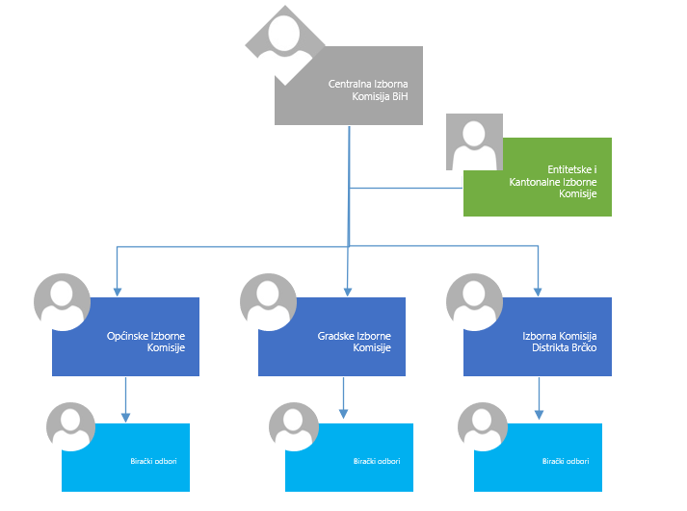

Slika 4 Organizacijska struktura

# Organizacijska struktura Centralne Izborne Komisije koja je nadležna za održavanje izbora se sastoji od Entitetskih Izbornih Komisija(RS-a i FBiH) i Kantonalnih Izbornih Komisija u FBiH koji se dalje razlažu na Općinske, Gradske i Izbornu Komisiju Distrikta Brčko od kojih se svaka sastoji od Biračkih odbora koji su zaduženi za praćenje izbornog procesa.

# 7. Hijerarhijski dijagram procesa

Hijerarhijski dijagram služi za grafičko predstavljanje procesa unutar sistema i njihovih opisa.

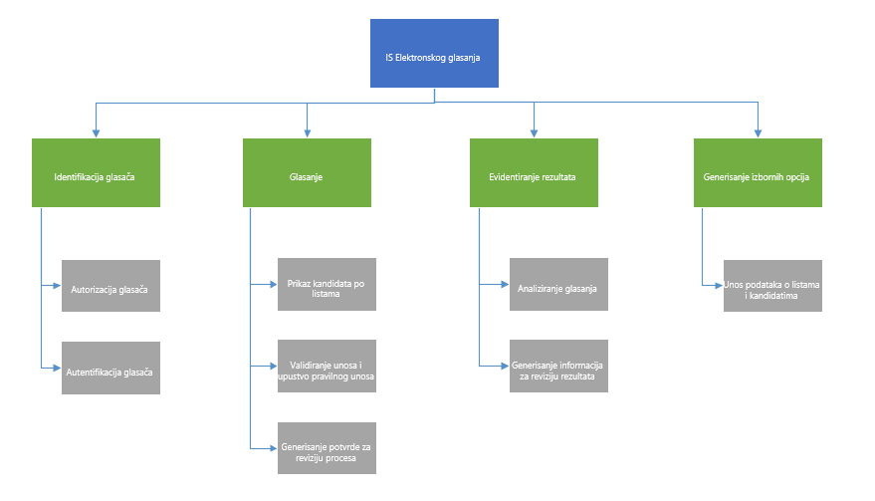

Slika 5 Hijerahijski dijagram procesa

Na prethodnoj slici su prikazani svi segmenti sistema koje bi softversko rješenje trebalo pokriti. Sastoji se od četiri segmenta čiji će procesi biti detaljnije objašnjeni u nastavku.

# 8. Dijagram konteksta

Dijagram konteksta predstavlja sistem na najvišem nivou hijerarhije. Tokovi podataka jasno pokazuju veze sistema sa okolinom.

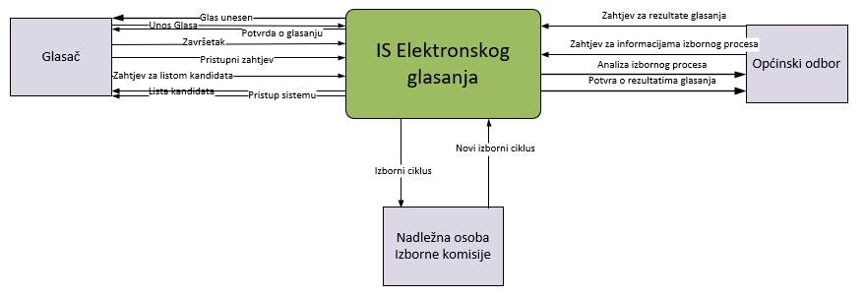

Slika 6 Dijagram konteksta

Na prethodnoj slici dijagram konteksta prikazuje: Glasača, Općinski odbor i Nadležnu osobu iz izborne komisije sa aktivnostima koje oni obavljaju.

# 9. Logički model procesa

Logički model procesa predstavlja dekompoziciju polaznog općeg procesa koji je predstavljen u dijagramu konteksta. Izvršena je dekompozicija polaznog procesa na procese nižeg nivoa. Zbog višeg nivoa detaljnosti u logičkom modelu procesa jasno je vidljivo kojim procesima pripadaju pojedini informacijski tokovi i gdje se završava njihova obrada.

Zbog pojednostavljenja prikaza modeli su prikazani na 3 slike.

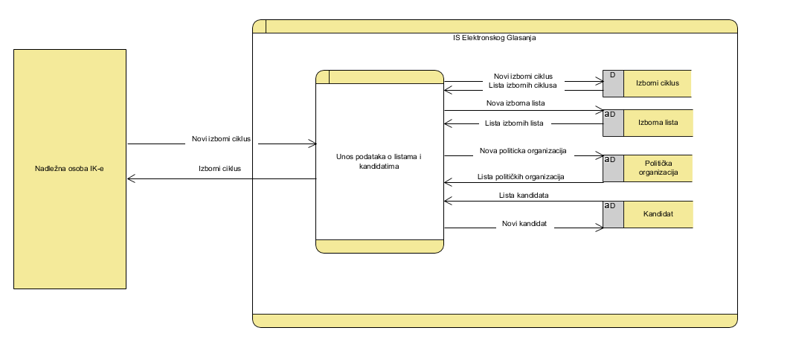

Slika 7 Logički model procesa - Nadležna osoba CIK-a

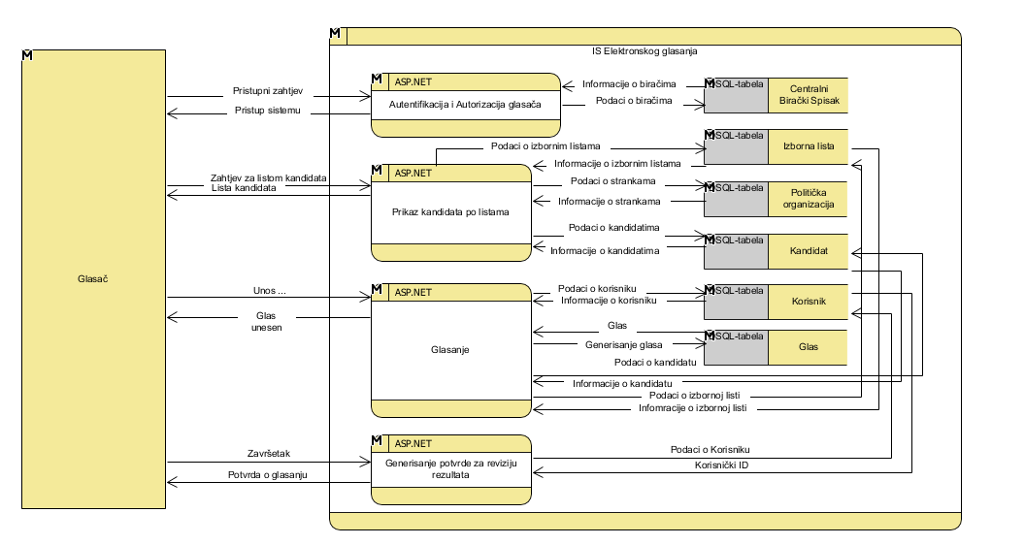

Slika 8 Logički model procesa - Glasač

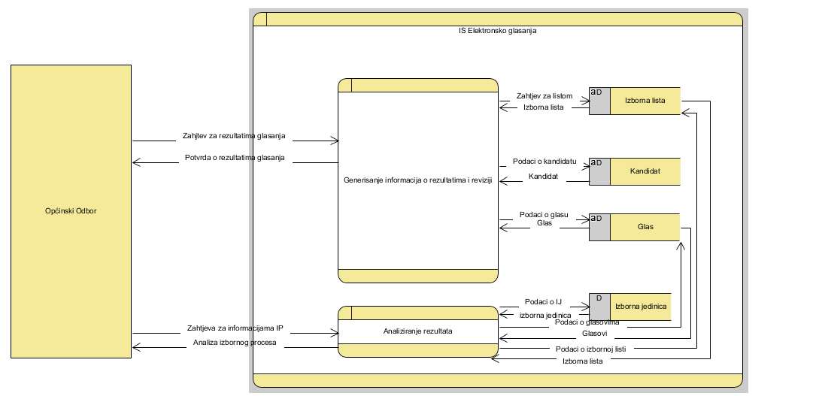

Slika 9 Logički model procesa - Općinski odbor

Na slikama je prikazan logički model procesa gdje se vidi naziv procesa, izvršilac procesa i skladište podataka. Svaki tok podataka sa kontekstualnog dijagrama je predstavljen na logičkom modelu procesa.

# 10. Fizički model procesa

Na slici ispod prikazan je fizički model procesa. Preko Web formi korisnici pristupaju sistemu i koriste ga na taj način. Skladišta su SQL tabele, procesi pomoću SQL komandi komuniciraju sa njima. Procesi su implementirani pomoću ASP.NET tehnologije.

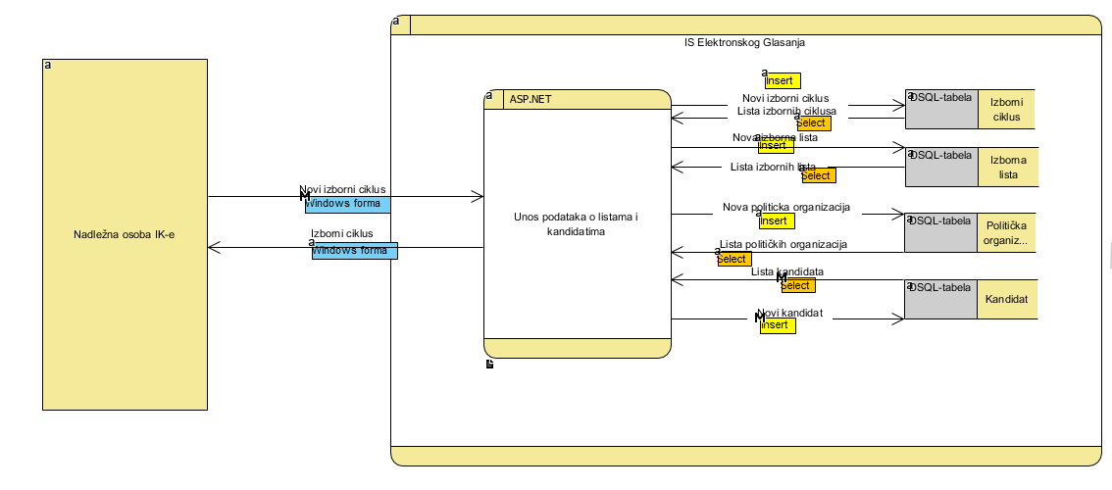

Slika 10 Fizički model procesa - Nadležna osoba CIK-a

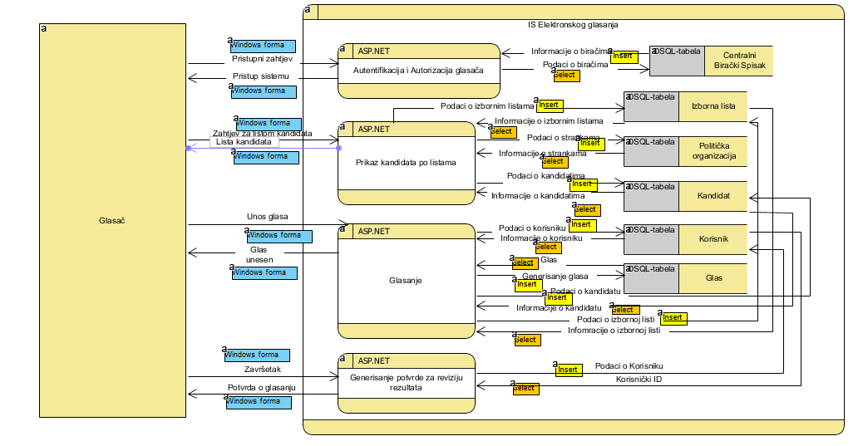

Slika 11 Fizički model procesa - Glasač

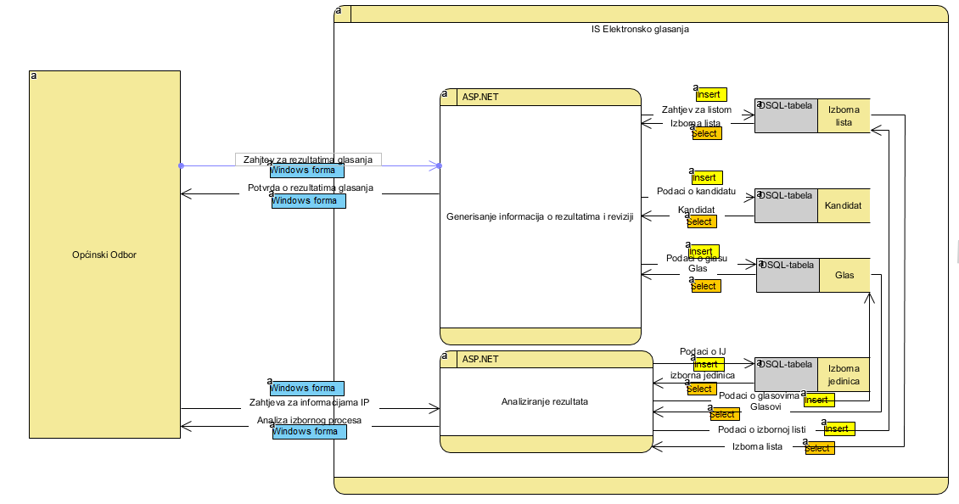

Slika 12 Fizički model procesa - Općinski odbor

Slike prikazuju fizičke modele procesa na tri prikaza i to za glasača, općinski odbor i nadležnu osobu IK-je.

Prikazan je fizički model procesa zajedno sa anotacijama za eksterne agente, procese i skladište podataka.

# 11. Konceptualni model podataka

Dijagram konceptualnog modela podataka predstavlja način organizacije podataka u sistemu, prikazujući pri tome entitete i veze među entitetima.

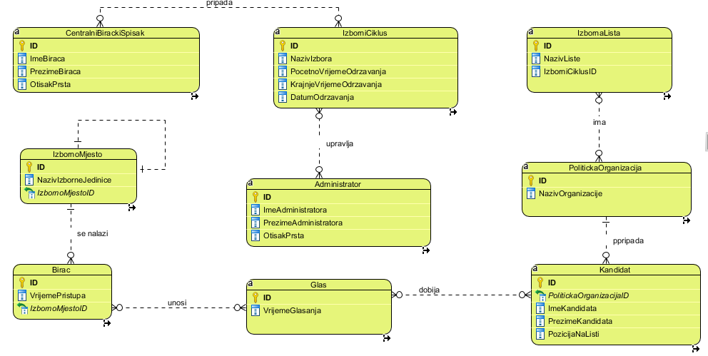

Slika 13 Konceptualni model podataka

Na prethodnoj slici je prikazan konceptualni model podataka ovog informacijskog sistema. Prikazani su svi entiteti unutar ovog informacijskog sistema bez detaljnih informacija.

# 12. Logički model podataka

Logički model podataka prikazuje tabele koje će biti kreirane u bazi podataka te atribute sa tipovima podataka.

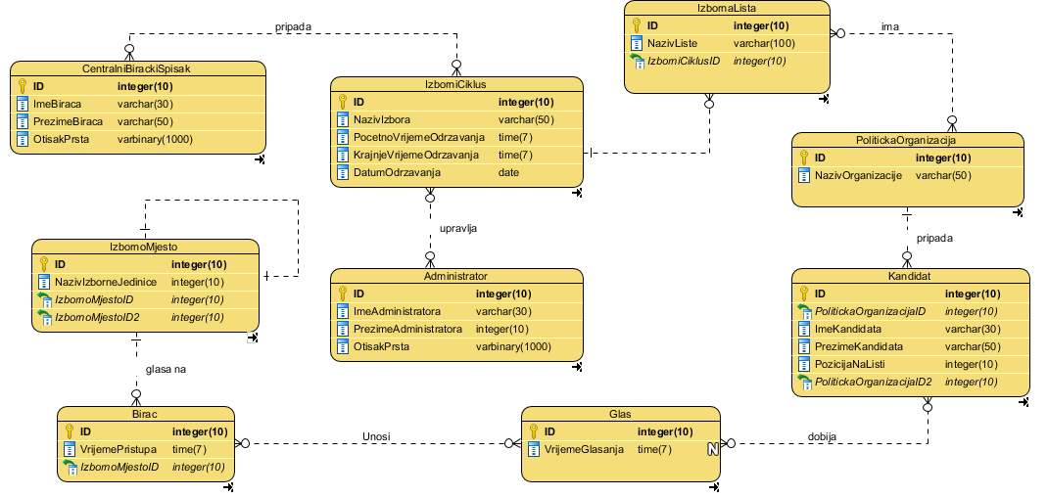

Slika 14 Logički model podataka

Na slici je prikazan logički model podataka ovog informacijskog sistema sa entitetima unutar ovog informacijskog sistema sa tipovima podataka.

# 13. Fizički model podataka

Fizički model podataka služi za kreiranje baze podataka. Na dijagramu modela vidljivi su entiteti sa primarnim i spoljnjim ključevima, te ostalim atributima i njihovim tipovima podataka.

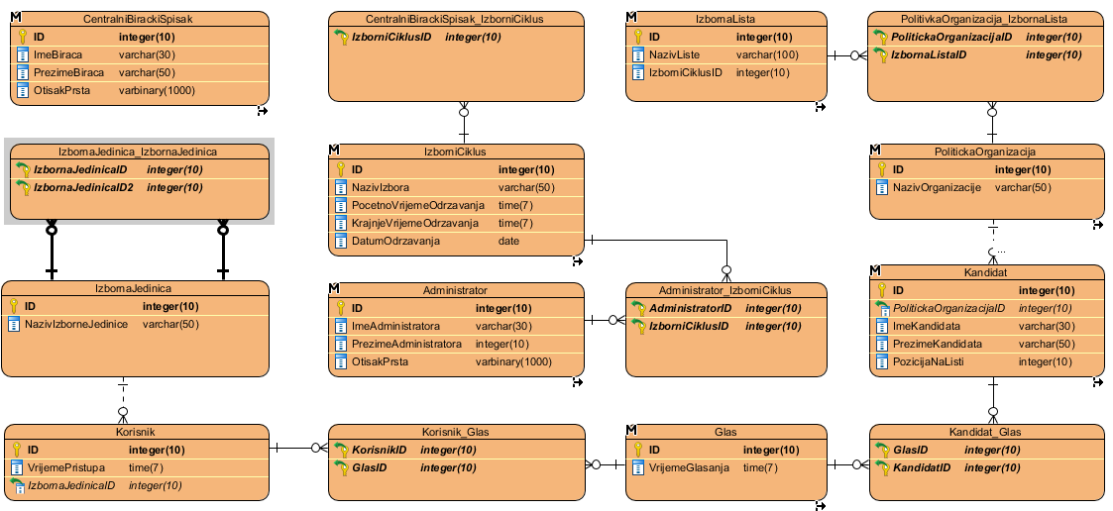

Slika 15 Fizički model podataka

# 14. Šema baze podataka

Šema baze podataka je dijagram na kojem su predstavljeni entiteti baze podataka i veze između njih. Baza podataka kreirana je u MSSQL Server 2017.

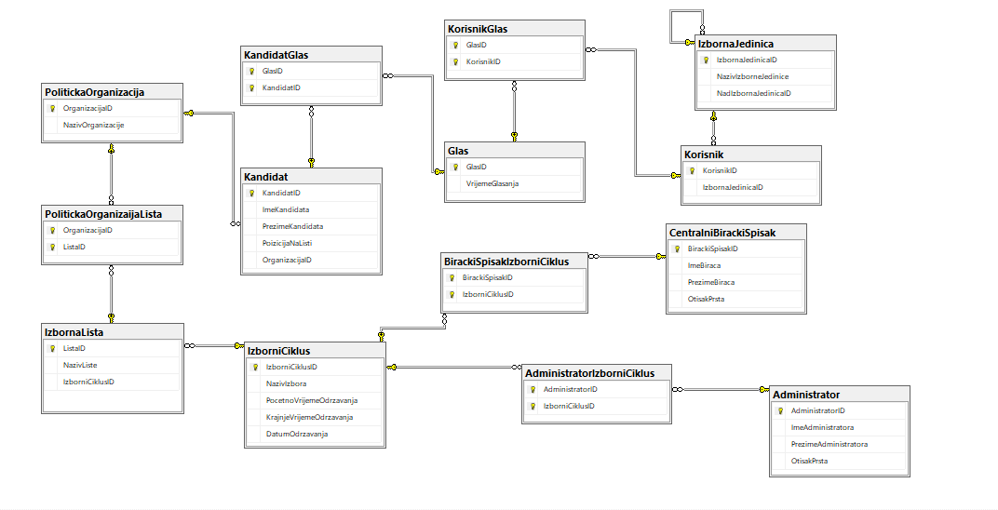

Slika 16 Šema baze podataka

# 15. Model arhitekture aplikacije

Aplikacija odnosno softversko rješenje se sastoji od tri sloja i to: Sloj baze podataka na kojem su svi podaci informacijskog sistema, aplikacijski sloj sa poslovnom logikom i prezentacijski sloj koji je ustvari sučelje sa korisnikom.

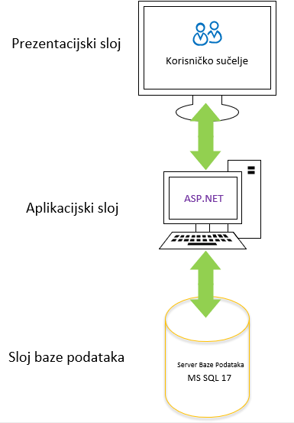

Slika 17 Model arhitekture aplikacije

# 16. Model arhitekture mreže

Glasači sistemu pristupaju putem desktop aplikacije. Aplikacijski server obrađuje zahtjev, komunicira sa serverom baze podataka i bilježi glas.

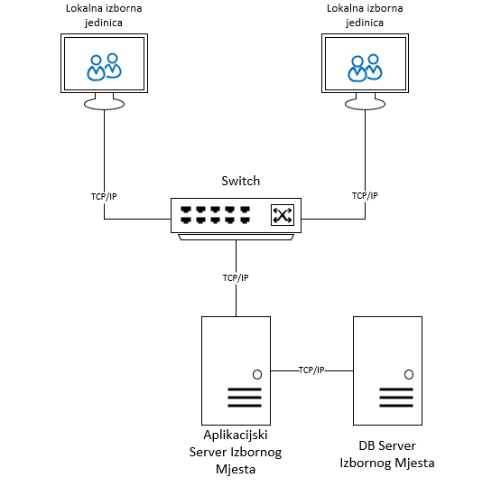

Slika 18 Arhitektura mreže na nivou Biračkog mjesta

# 17. Prototip korisničkog sučelja

Korisničko sučelje je dizajnirano kako bi glasači imali jednostavan i prepoznatljiv način glasanja. U zaglavlju se nalazi navigacijska traka u svrhu snalaženja tijekom procesa dok je sam unos glasova sličan tradicionalnom.

Na sljedećoj slici je prikazan Autentifikacijski dio pristupa sistemu.

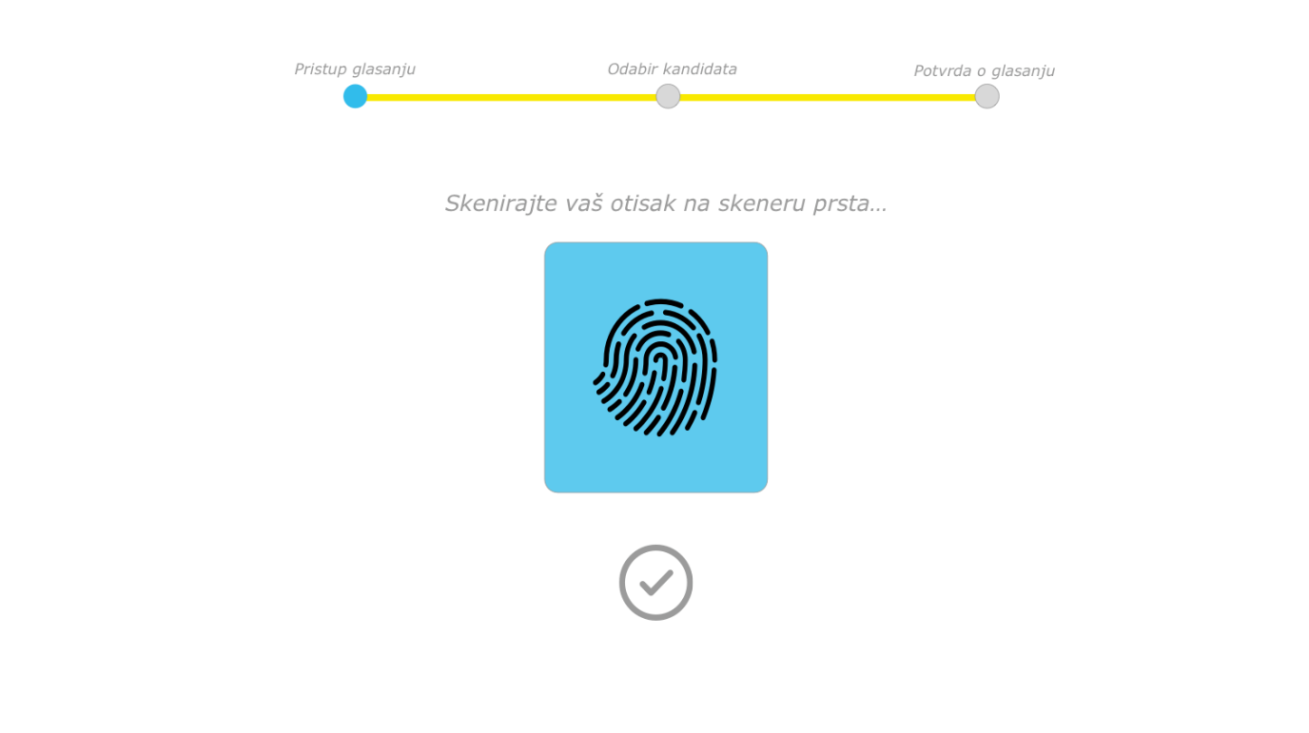

Slika 19 Prototip UI - autentifikacija

Sljedeće tri slike prikazuju sam proces glasanja.

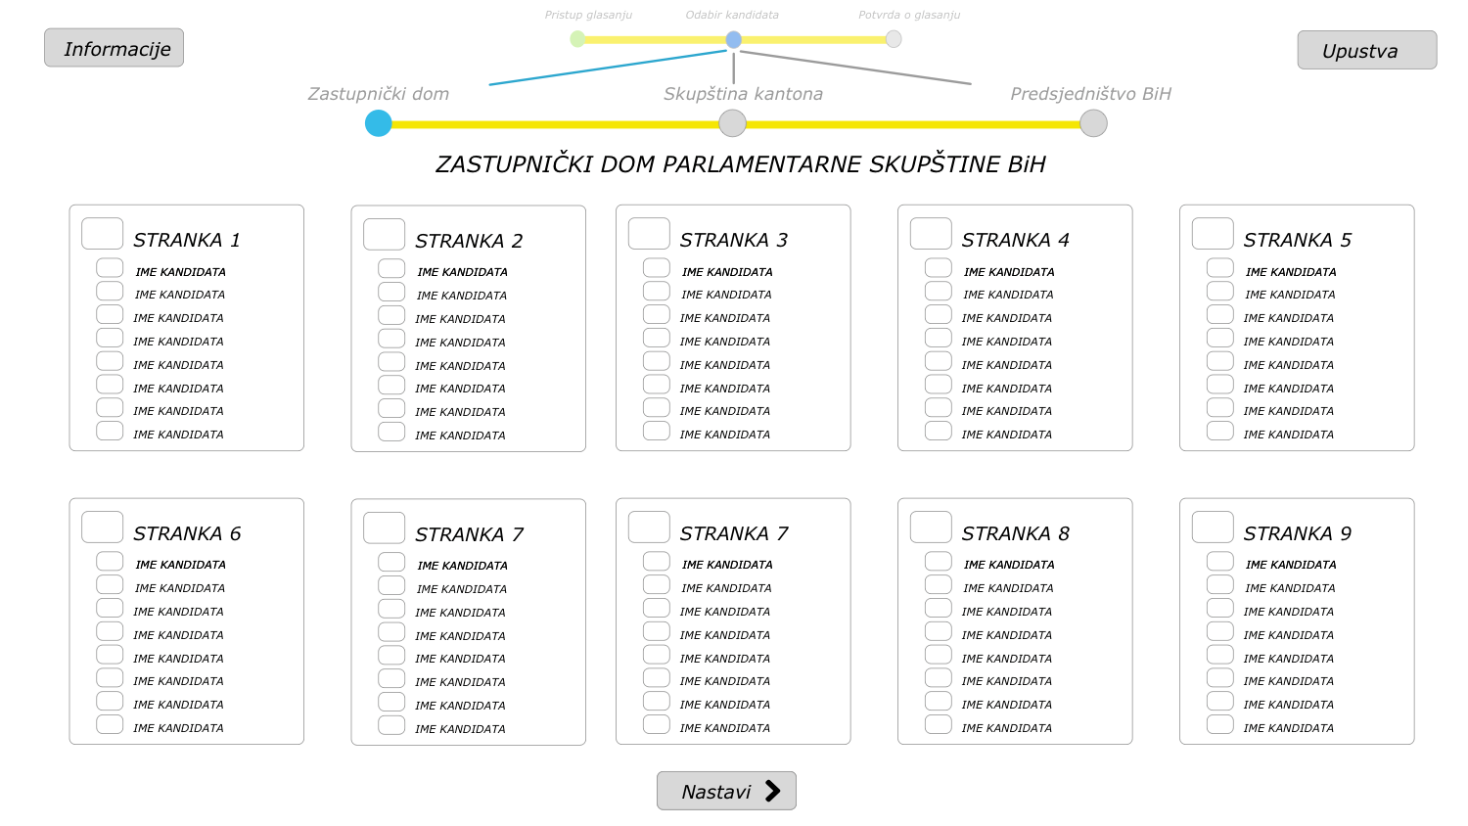

Slika 20 Prototip UI - Glasanje 1.dio

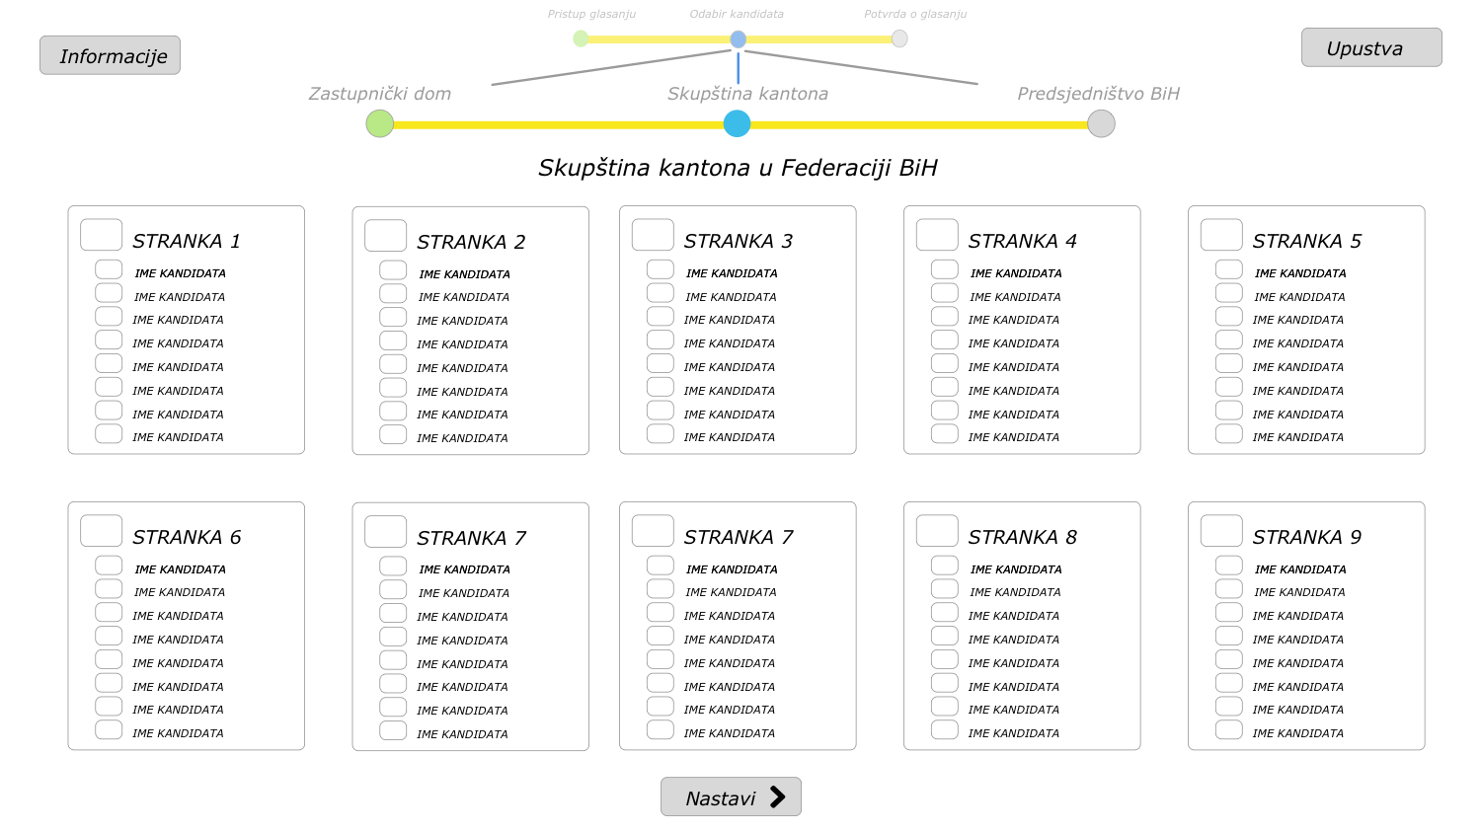

Slika 21 Prototip UI - Glasanje 2.dio

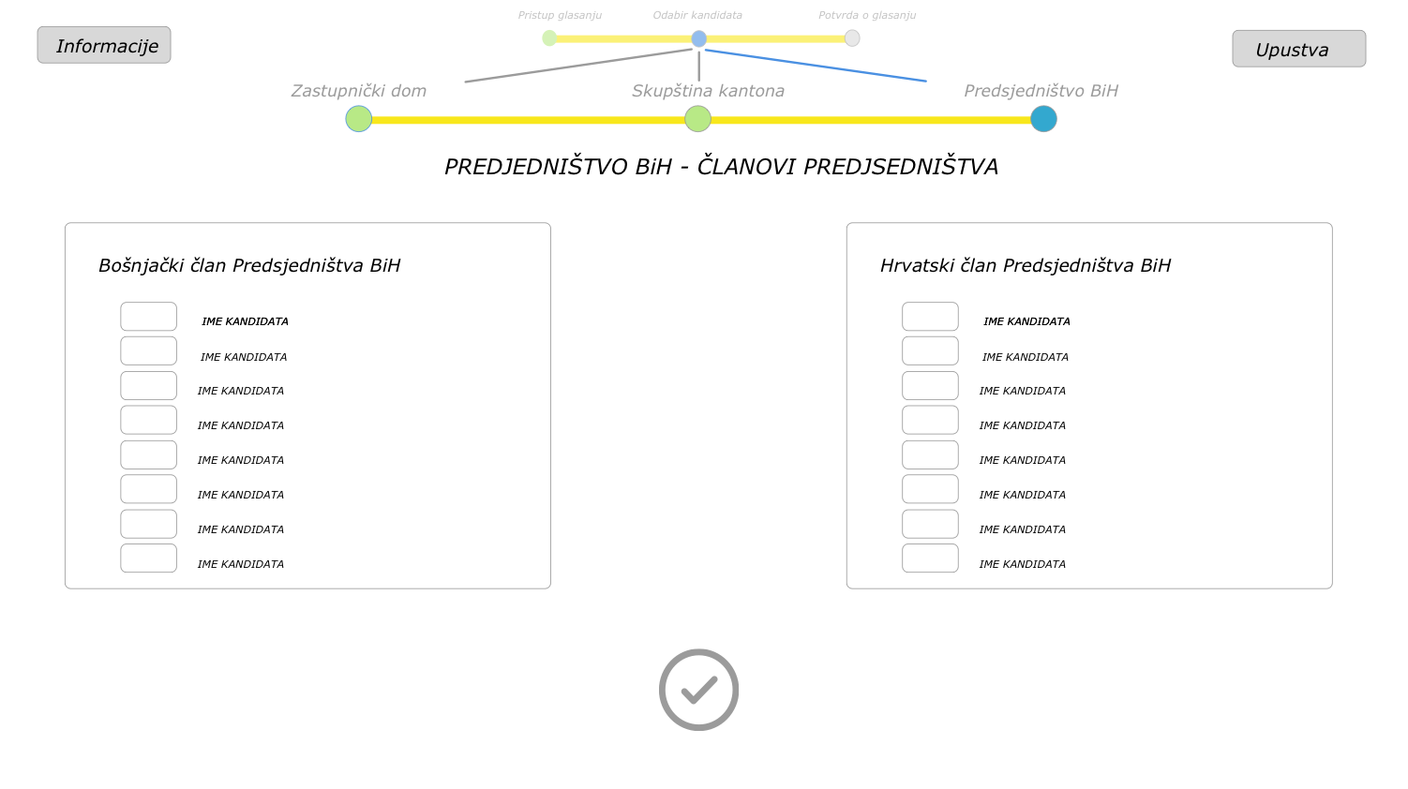

Slika 22 Prototip UI - Glasanje 3.dio

Na sljedećoj slici je prikazan završni dio tijekom glasanja tj. potvrda o glasanju.

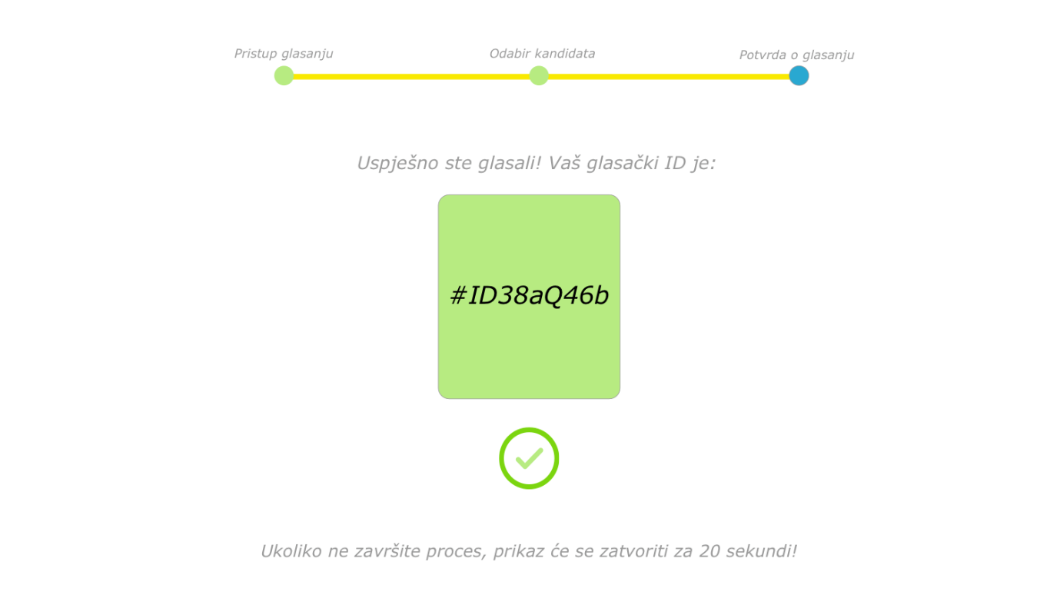

Na sljedećoj slici prikazana je forma unosa podataka o izbornom ciklusu.

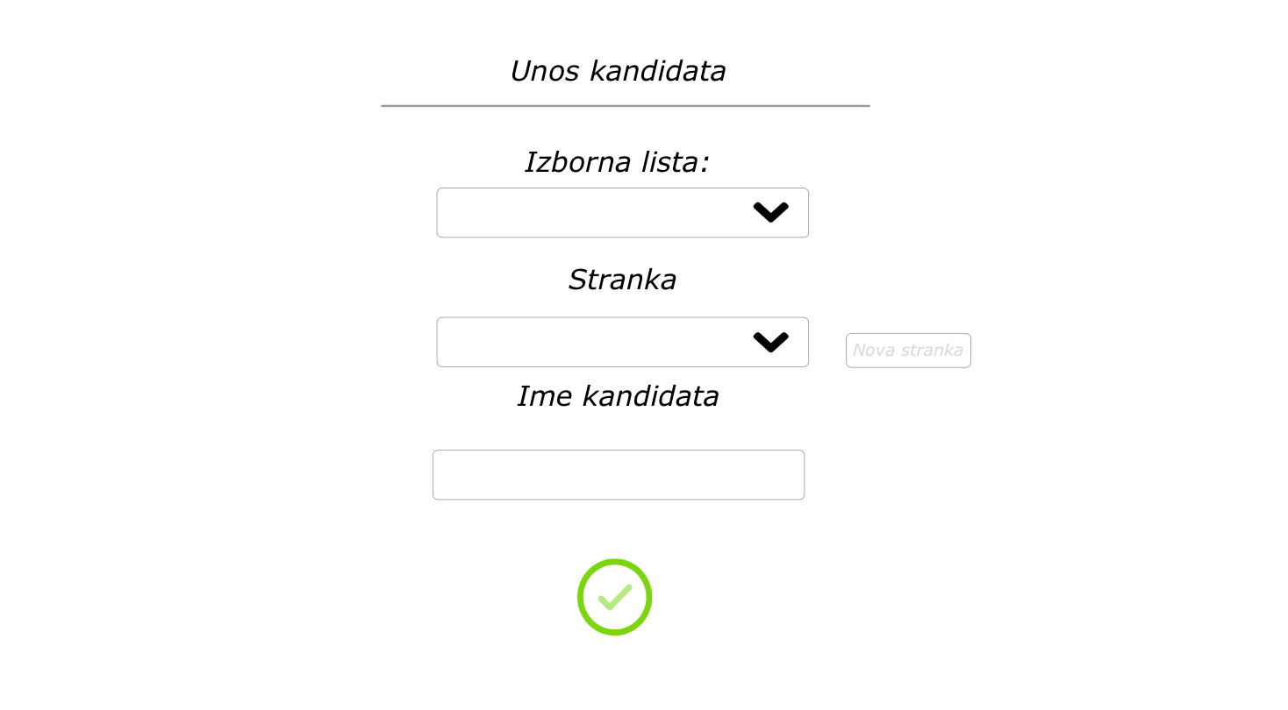

Slika 23 Prototip UI - Evidentiranje izbornog ciklusa

# 18. Zaključak

Kada se uzmu u obzir sve prednosti i nedostaci sistema za elektronsko glasanja može se zaključiti da uz određene napore i ulaganje moguće je unaprijediti i politikčku i demokratsku situcaiju u BiH. U stanju kakvo je sada u BiH potreba za ovakvim projektom je možda i značajnija nego u drugim zemljama koje nemaju ovoliki stepen korupcije u državnim institucijama. Prednosti koje sistem nudi demokratiji BiH, a koje direktno štete sprovedbenicima trenutne politike BiH su možda i najviše otežavajuć faktor u sprovedbi ovakvog projekta.

# 19. Literatura

1. Nastavni materijali: predavanja, vježbe i workshop iz predmeta „Razvoj informacijskih sistema“, postavljenih na DLWMS sistemu FIT-a.

2. Zabilješke sa predavanja i vježbi : Razvoj informacijskih sistema, FIT, Mostar, 2018/2019.